Raport o profilowaniu projektu forum internetowego

Link do strony : http://127.0.0.1:5000/

Autor : Jakub Kapłon

1. Czy aplikacja jest CPU czy IO bound

Przy użyciu Firefox Developer Tools nagrałem sesję użytkownika, podczas której zostały uruchomione wszystkie komponenty aplikacji. W rezultacie otrzymałem opis działania aplikacji. Na tym opisie można zauważyć że w niektórych miejscach np. ładowaniu albumu, zużycie CPU wzrasta do nawet 99% co widać na obrazku poniżej.

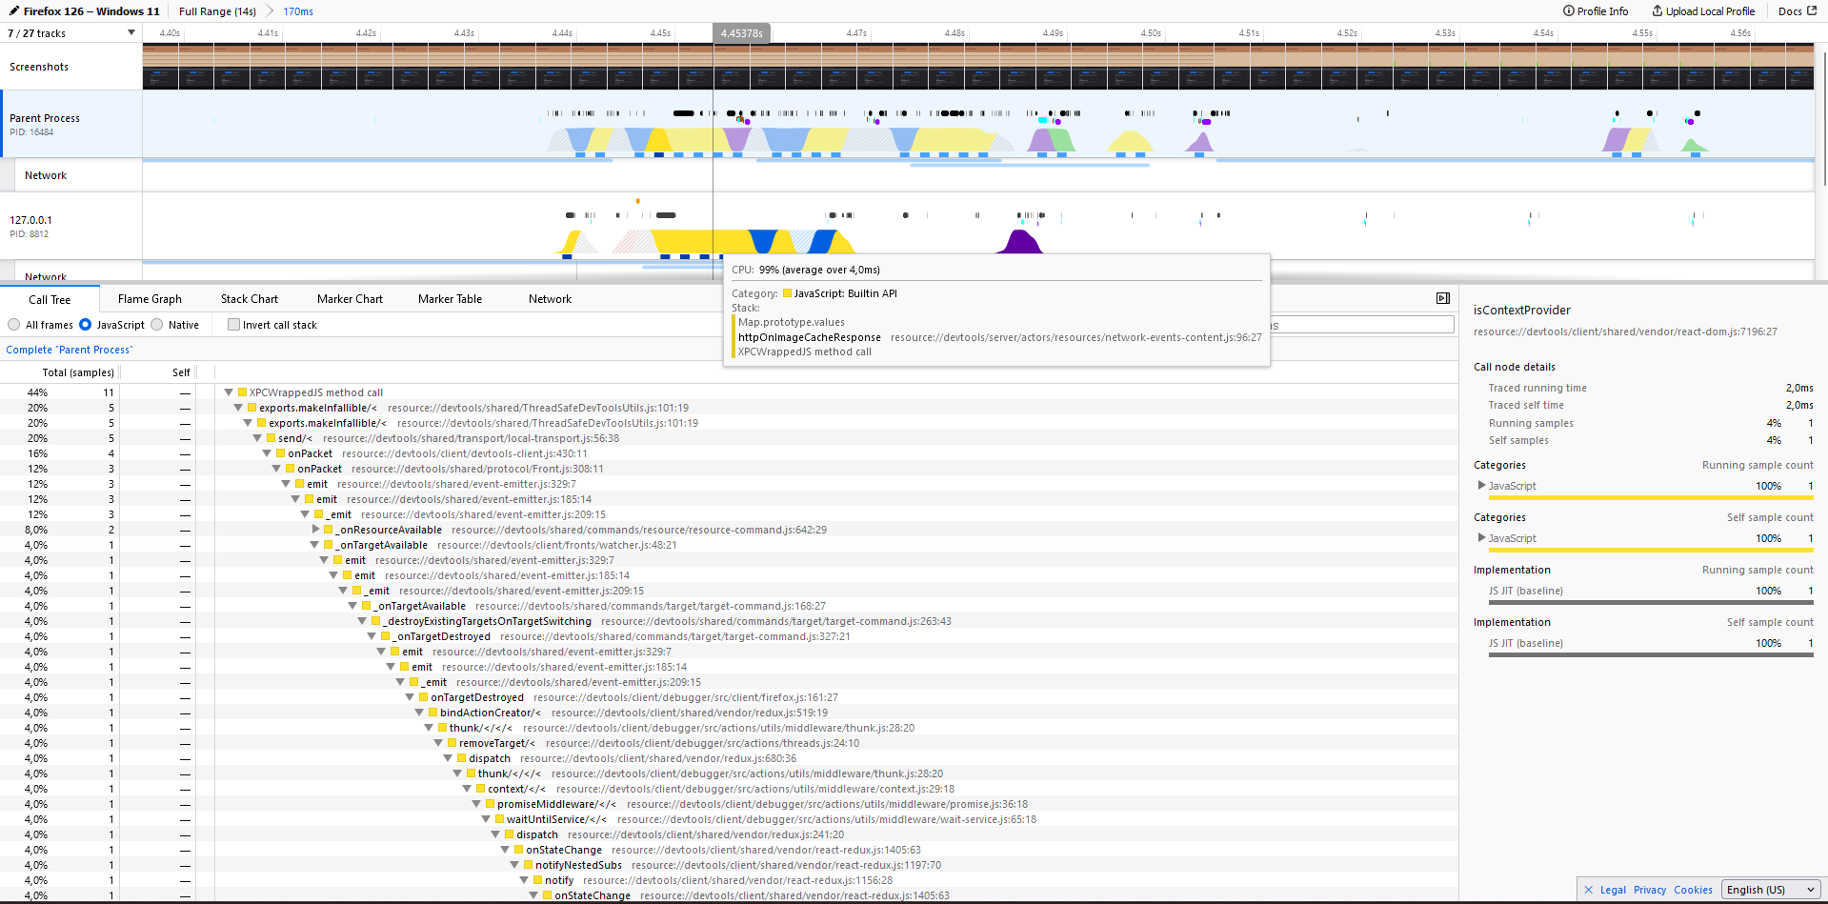

Z tego możemy wywnioskować że aplikacja jest CPU bound.

1. Identyfikowanie najwolniejszych części strony

Z tego samego opisu otrzymanego w powyższym punkcie można wyczytać że najdłuższy czas oczekiwania na odpowiedź wystąpił podczas wczytywania albumu (817 ms).

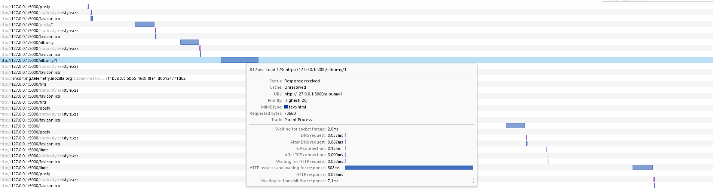

Poza tym najdłuższe czasy oczekiwania na odpowiedź to 433 ms podczas wczytywania podstrony /limit i 424 ms podczas wczytywania postu.

3.Wycieki pamięci

Przy wykorzystaniu zakładki pamięć w Firefox Developer Tools zrobiłem zrzuty z różnych części aplikacji. Rezultat jest na zdjęciu poniżej.

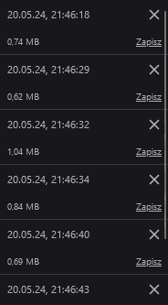.

Z tego zdjęcia można wywnioskować że aplikacja poprawnie zarządza pamięcią i nie występuje wyciek pamięci.